八年级物理上学期期末模拟试题及答案
检测时间：90分钟 满分：100分
姓名 评价

一.我会填空（每空1分，共26分）
1.在下列数据后面填上合适的单位：（1）一张纸的厚度约为75 ______；
（2）一辆满载货物的卡车匀速行驶的速度约为38 _______。
2. 甲同学把耳朵贴在长钢管的一端，乙同学在长钢管的另一端敲击一下，甲同学听到了两次响声，这两次呼响声是声音分别通过_______、_______传入甲同学耳朵的。
3. 站在行驶的火车上的乘客看到树木向东运动，他是以______为参照物的；若以地面为参照物，火车正在向_______运动。
4. 日食现象是由于光的_______形成的；站在平静的池塘旁，可看到岸边大树的倒影和水中游的鱼，前者是光的_______现象，后者是光的_______现象，所看到的都是_______（填“实像”或“虚像”）
5. 如图1所示，“40”表示________，在遵守交通规则的前提下，从看到这两个标志牌的地方到达“西大桥”，匀速行驶的汽车最快需_______min 。
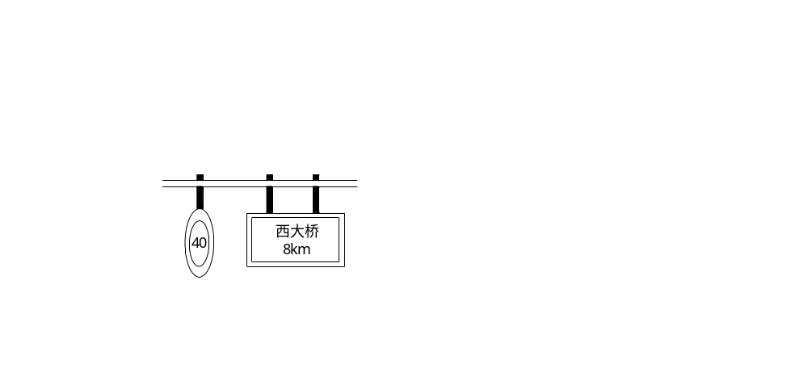
图1
6. 一个人站在竖直放置的平面镜前4m处，则像距离人_______m远；如果此人以1m/s的速度靠近镜面，则1.5s后，人和像的距离为_______m 。
7、一物体做直线运动，前2s内通过的路程是40m，后2s内的通过路程是20m，这个物体后2s内的平均速度是___________， 4s内的平均速度是_______________。
8. 一块金属的体积是2.5m³，质量是6750kg，则它的密度是 ，这种金属可能是 ；若将金属块截去2／3，剩余部分的密度是 。
9．空瓶质量为5kg，瓶内装满水后为17kg，若换上酒精，整个瓶子可装的酒精比装水少
kg。
10. 一束光线与界面成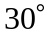角从物质射到物质，反射光线恰好与折射光线垂直，则入射角为_______，折射角为_______。
11.在烧瓶里放少量的碘，并用酒精灯对烧杯微微加热，过一会儿停止加热。在此实验中可以看到，固态的碘没有熔化，而直接变成紫色的碘蒸气，这种现象叫 。停止加热后，碘的蒸气没有液化，而直接变成固态的碘，这种现象叫 。
12. 用质量相等的O℃的水和O℃的冰来冷却物体， 的冷却效果较好。因为它在 过程中要 热量。
二. 选择题（每题2分，共32分）
14. 用图3所示的刻度尺来测金属块的长度，下列测量结果正确的是（ ）
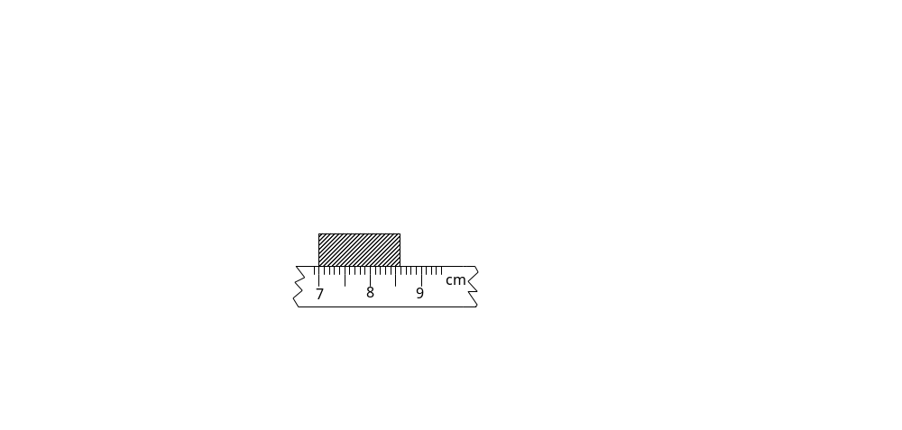
图3
A. 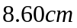 B. 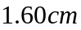 C. 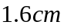 D. 以上读数都不正确。
15. 下列说法正确的是（ ）
A. 房屋、树木随地球转动不属于机械运动。
B. 对同一物体选用不同的参照物，其运动情况一定不相同。
C. 在匀速直线运动中速度与路程成正比，与时间成反比。
D. 用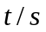也可以表示物体运动的快慢，且越小，表示运动越快。
16. 某同学在上学去的路上，用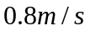的速度走完前一半路程，又用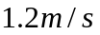的速度走完后一半路程，则他在整个路程中的平均速度是（ ）
A. B. 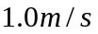 C. 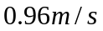 D.
17、“镜中花，水中月”的现象说明了（ ）
A、光的传播速度太快 B、光发生了反射现象
C、光发生了折射现象 D、光在同一种物质中沿直线传播
18. 放映幻灯时，要想使银幕上出现大的“F”字母，幻灯片正确的放法应该是（ ）
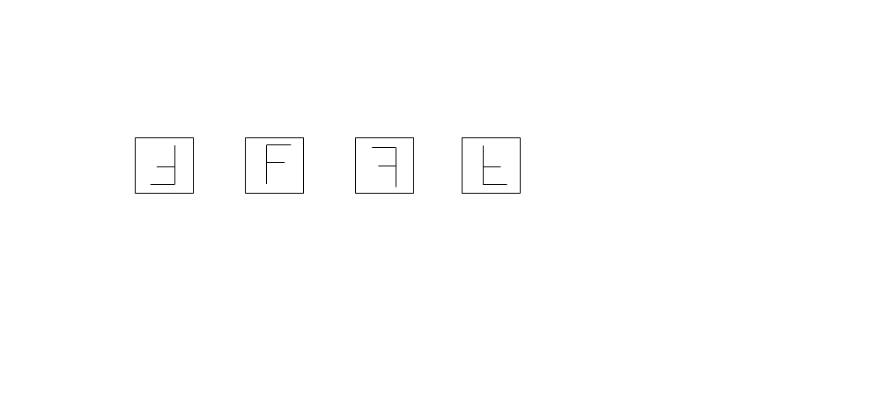
A. B. C. D.
19. 物体在凸透镜前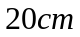处，可以得到倒立放大的像，现将物体向透镜移近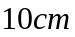后，得到的像是（ ）
A. 倒立放大的实像 B. 倒立等大的实像
C. 正立放大的虚像 D. 条件不足，无法判定。
20、如图5所示的凸透镜，若把它用在书写投影仪上，则物体应放的位置为（ ）
A B C D E O

F F
2f 2f
A、A点 B、B点
C、C点 D、E点

21．(多选)铝的密度是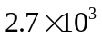kg／m³，它的物理意义是（ ）
A．每立方米的铝的密度是kg／m³；
B．每立方米的铝的质量是kg／m³；
C．每立方米的铝的质量是kg；
D．kg的铝的体积是lm³
22. （多选）体积和质量都相等的铁球、铜球和铅球，已知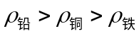，则下列说法中正确的是（ ）
A. 如果铁球是实心的，则铜球和铅球一定是空心的
B. 如果铅球是实心的，则铜球和铁球一定是空心的
C. 如果铜球是实心的，则铁球和铅球一定是空心的
D. 铅球、铜球和铁球都可能是空心的
E. 铅球、铜球和铁球不可能都是实心的
23．检查视力时，人与视力表的距离要求为5m，由于医务室房间太小，医生首先将视力表贴在一面墙上，然后在对面墙上正对着视力表挂一大平面镜，视力表到镜子的距离为3m，检查视力时
A．人应面对镜而坐，人与镜的距离为2m
B．人应面对镜而坐，人与镜的距离为2.5m
C．人应面对视力表而坐，人与视力表的距离为2m
D．人应面对视力表而坐，人与视力表的距离为3m

24. 在河岸上用手电筒照向平静的河面，进入水中的光（ ）
A. 速度变小，光路向下弯折。 B. 速度变小，光路向上弯折。
C. 速度大小，传播方向都不变。 D. 速度变小，传播方向不变。
25. 以下所述现象属于反射现象的是（ ）
A. 坐井观天所见甚小 B. 人在阳光下的影子早晚长，中午短。
C. 斜插在水中的筷子弯折了。 D. 白天能看到本身不发光的物体。
26．将物体放在距凸透镜40cm处，在透镜另一侧距透镜30cm处的光屏上得到一个清晰的像，则此凸透镜的焦距范围是( )
A．10cm<f<15cm B．15cm<f<20cm
C．20cm<f<30cm D．30cm<f<40cm
27. 下列说法不正确的是（ ）
A. 力是物体对物体的作用。
B. 受力物体同时也一定是施力物体。
C. 只有相互接触的物体，才可能有力的作用。
D. 力的大小、方向、作用点都能够影响力的作用效果。
28．关于凸透镜成像及成像规律的应用，有以下几种说法：(1)当物距小于焦距时，凸透镜成正立、放大的实像；(2)照相机是利用凸透镜成倒立、缩小的实像原理制成的；(3)幻灯机是利用当物距大于2焦距时凸透镜成倒立、放大的实像的原理制成的；(4)集邮爱好者观察邮票用时若一时找不到放大镜，可以用老花镜代替。正确的是( )
A．(2)(4)正确 B．(2)(3)正确 C．(1)(4)正确 D．(1)(2)正确
29.下图是分别表示甲乙丙丁四种物质熔化或凝固规律的图线，下列说法正确的是（ ）
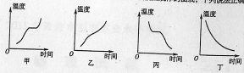
A.甲种物质是晶体，图线表示的是凝固过程
B.乙种物质是非晶体，图线表示的是熔化过程
C.丙种物质是非晶体，图线表示的是凝固过程
D.丁种物质是晶体，图线表示的是凝固过程

三. 作图题（每题2分，共8分）
30. 在图7中完成光路。
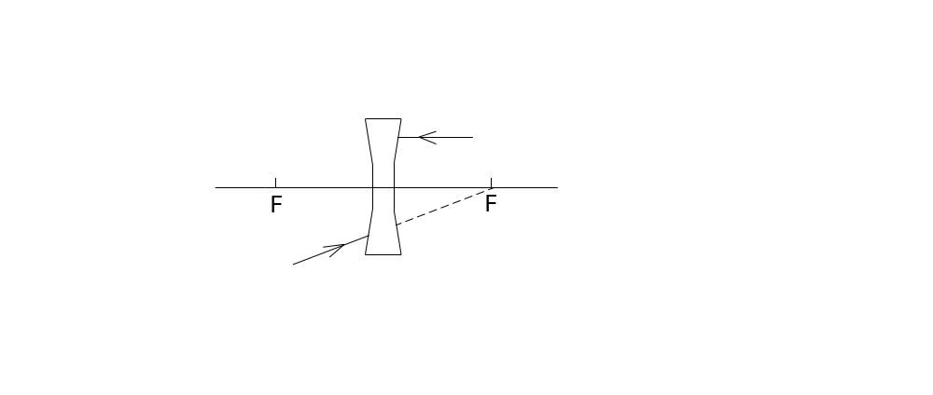
图7
31. 在图8中填上适当的透镜。
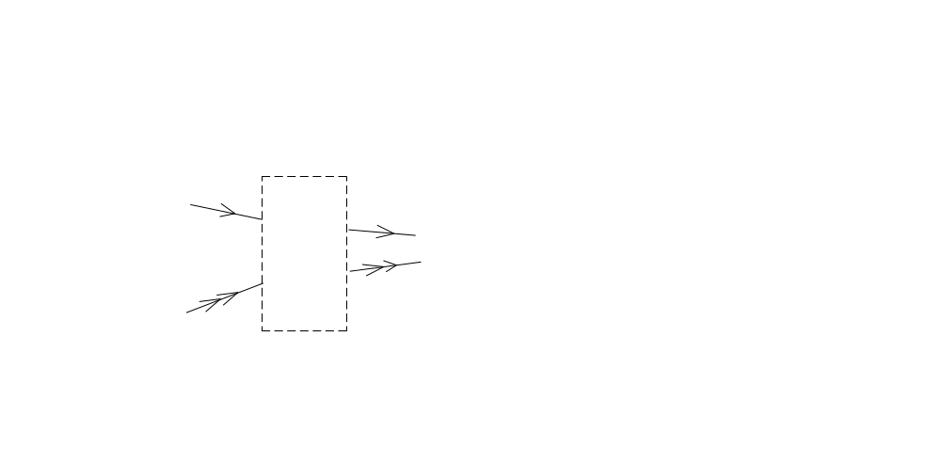
图8
32．如图是光源S经平面镜反射的两条光线，请 画 图 确定光源位置，并完成光路图．
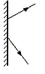

图9
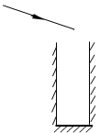
33. 小明用平面镜将一束太阳光反射到竖井底（如图所示），请在图上作出平面镜的位置。

四. 实验题（共20分）
34. 利用三角板和刻度尺怎样测量乒乓球的直径？请画出测量方法的示意图。（2分）
35．小明学习小组同学在做《探究凸透镜成像的规律》实验过程中，按正确的操作步骤进行实验，如图所示，当蜡烛移到距透镜一定距离范围内时，无论怎样移动光屏，在光屏上只能看到如图所示的一个大小变化的圆形光斑，这时小明一定是把物距调在_______范围内．在物距不变的情况下若要观察到蜡烛火焰的像．你认为应如何操作?
_______________________________________________________________________
为了能在屏上得到实像，他们调整了物距，并分别用两只凸透镜进行研究，记录数据如下表。请你分析并回答：
(1)在表格的空缺处填上像的性质。
(2)比较(1)、(2)、(3)组得出的规律是_______________________________
(3)若要比较不同透镜成像大小关系，应选择的两组数据是2和5，或_____和_________，或________和_________。
序号 | 焦距／cm | 物距／cm | 像距／cm | 像的性质
1 | 10 | 35 | 14 | 倒立、缩小、实像
2 | 10 | 30 | 15 | 倒立、缩小、实像
3 | 10 | 25 | 16.7
4 | 15 | 35 | 26.3 | 倒立、缩小、实像
5 | 15 | 30 | 30 | 倒立、等大、实像
6 | 15 | 25 | 37.5 | 倒立、放大、实像
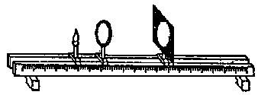

36. 在做凸透镜成像的实验时，首先要把蜡烛、凸透镜、光屏放在一直线上，然后点燃蜡烛，调整三者的高度，使它们的中心大致在_______，这样做的目的是_______，若凸透镜焦距为，将一物体放在距透镜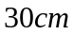处将成_______像，_______就是应用这一成像性质的光学仪器之一。
37. 如图12所示，该弹簧秤的测量范围是_______，这时挂在它上面的物体的重力是_______。
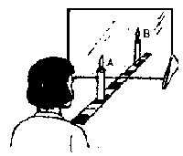
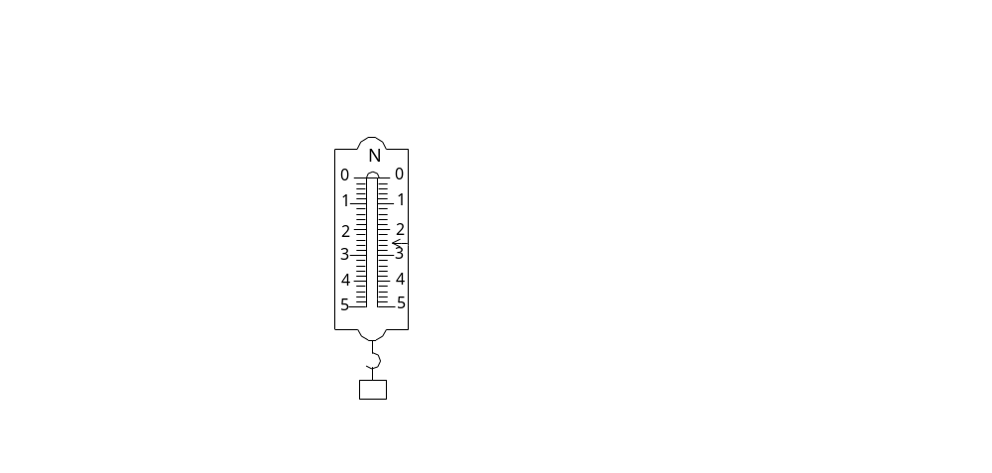
图12
38.．如图13所示，将一块薄玻璃板竖直架在一把直尺的上面，再取两支等长的蜡烛A和B，分别竖放在玻璃板前后的直尺上，点燃玻璃板前的蜡烛A，移动玻璃板后的蜡烛B，并如图那样观察，当蜡烛B移到与蜡烛A在玻璃板里的像重合时，蜡烛B好像也被点燃了。
(1)由直尺分别读出玻璃板到物(蜡烛A)、玻璃板到像(即到蜡烛B)的距离分别为u和v，得到的结果是u_______v。(填“>”、“=”或“<”)
(2)移去蜡烛B，并在其所在位置上放一光屏，这时，观察者直接对屏观察，看不到蜡烛A的像，由此可知平面镜所成的像是______________________。
(3)用玻璃板代替平面镜的目的是____________________。
39．有两个透镜，一个是凸透镜，另一个是凹透镜，请你设计三种实验方法来辨别它们。
六. 计算题（共14分）
41. 一辆汽车在平直公路上匀速行驶，一人站在汽车前方某处。汽车第一次鸣笛的声音经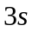被他听到；过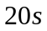后汽车再次鸣笛，经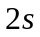被他听到。若声速为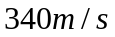，求汽车的速度。（4分）

42．现代社会汽车大量增加，发生交通事故的一个重要原因是遇到意外情况时车不能立即停止，驾驶员从发现前方道路有异常情况到立即刹车制动需要一段时间，这段时间叫反应时间，在这段时间里汽车通过的距离叫反应距离。从操纵制动器，到汽车完全停止，汽车又前进一段距离，这段距离叫制动距离。若汽车在平直高速公路上以120km／h的速度匀速行驶.问：（6分）
(1)反应距离是多少?
(2)为避免与前车相撞，在正常行驶时驾驶员必须使自己驾驶的汽车与前面车辆保持一定的距离，这一距离至少要大于多少米?(3)请你谈谈超速行驶的危害。

速度v／km·h⁻¹ | 反应时间t／s | 制动距离s／m
50 | O．49 | 13
60 | O．50 | 20
80 | O．51 | 34
100 | 0．52 | 54
120 | O．54 | 85

43. 将一钢球放入盛有100mL水的量筒中，水面上升到160mL处。又用天平称出该球质量为234g，此钢球是空心的还是实心的？若为空心的，在空心部分注满煤油，那么钢球的总质量为多少？（4分）
（）

参考答案
1. 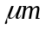；Km/h 2. 空气；钢管 3. 车；西4. 在均匀介质中沿直线传播；反射；折射；虚像 5. 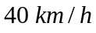； 6. 8；5 7、 10 m/s 15m/s 8、1. kg／m³ 铝 kg／m³ 9、 7. 2.4kg 10. 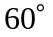；
14. B 15. D 16. C 17.B 18. A 19. C 20. C 21. CD 22. ADE 23.C 24. A 25. D 26. B 27. C 28. A 29. B
30 ~34. 略36. 同一高度；使像成在屏的中间；倒立、缩小、实 ；照相机
37. ；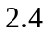 38. = 虚像 容易得到像的位置39. 略；40. 物体间力的作用是相互的，人在向后划水的同时人也受到水给人向前的推力。
41. 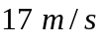 42.18m 103m 43. 空心 258.32g
试题分析
16. 分析：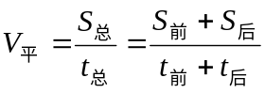 ∵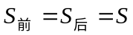
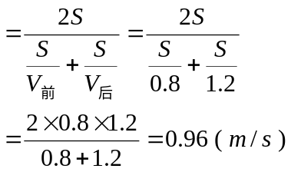
解答：C 。
19. 分析：根据凸透镜成像特点，成倒立，放大像。
此时＜＜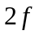
＜＜
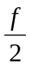＜＜
∴ ＜＜
而透镜移近，则＜，成正立，放大虚像。
解答：C。
计算题
41. 分析与解答：
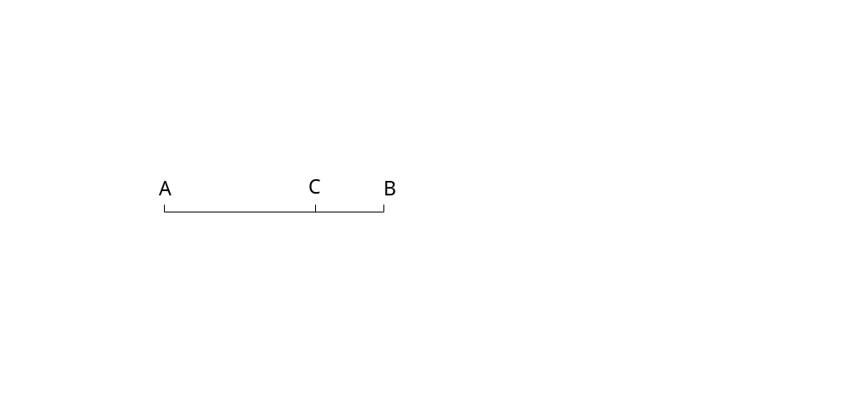
人站在处，在处第一次鸣笛，在处第二次鸣笛
S_{BA}=V_{声}*3秒
S_{BC}=V_{车}*20秒
S_{AC}=V_{声}*2秒
S_{AB}= S_{BC}+S_{aAC}
则：V_{声}*3秒= V_{车}*20秒+V_{声}*2秒
